附件1

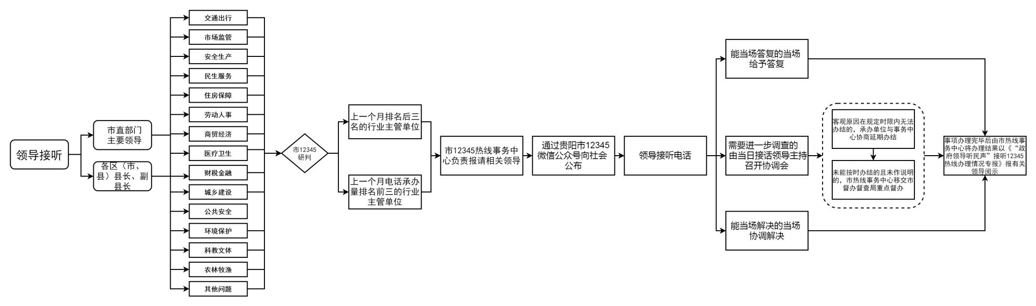市12345政务服务便民热线领导接电流程图